姓名：于永夏 学号：2022201050177

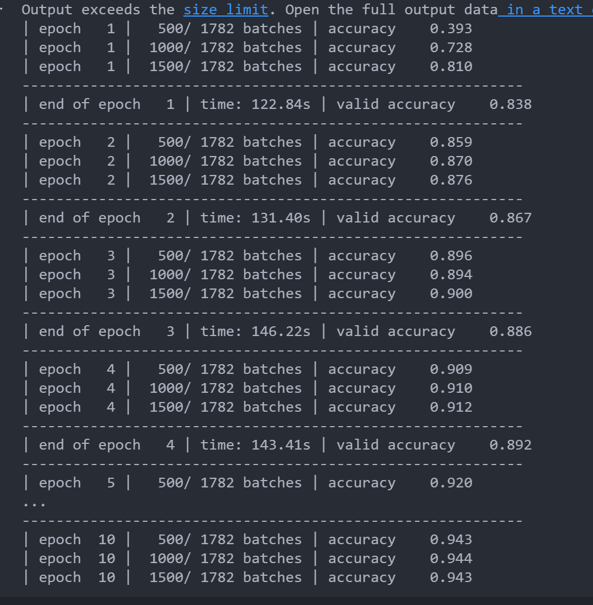程序进行学习训练过程

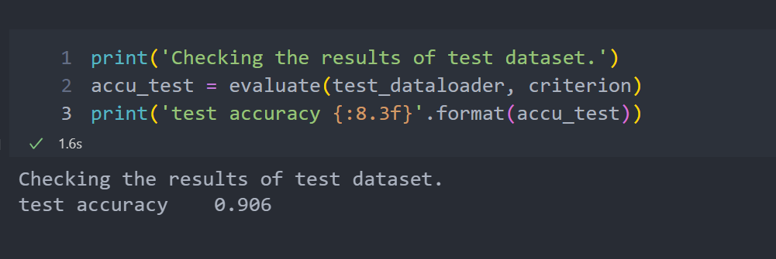

准确率是0.906

识别结果

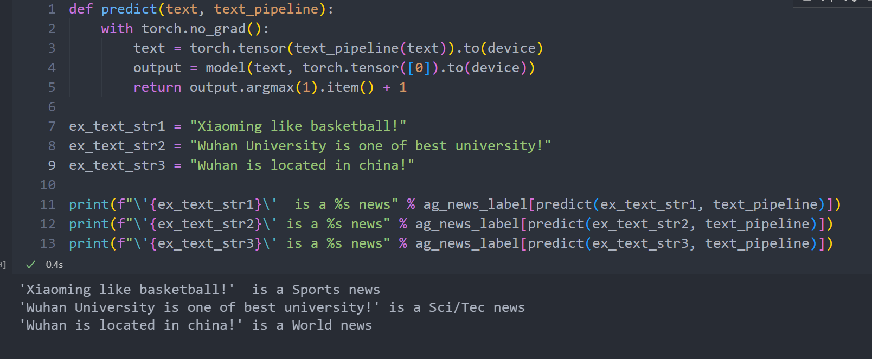

识别结果